**TUGAS**

**Kemampuan Pemecahan Masalah**

**Lavina 14 1B SIB**

1. SuperSave SuperSave menjual cairan pembersih Sudsy seharga $1,20 per botol. Pada harga ini mereka menagih 50% lebih banyak dari harga di mana mereka membeli barang dari produsen. Minggu depan SuperSave mengadakan penawaran 'Beli dua gratis ketiga' untuk item ini. Supermarket tidak ingin kehilangan uang dalam penawaran ini, sehingga mengharapkan produsen untuk menurunkan harga mereka sehingga SuperSave akan mendapatkan keuntungan aktual yang sama pada setiap tiga botol yang terjual.

Berapa banyak produsen harus mengurangi harga mereka?

1. **1/6 B. 1/4 C. 1/3 D. 1/2 E. 2/3**

**Jawab :**

* Harga beli sebelum promo = $1,20 : 2 (karena 50%) = $0,60
* Harga jual promo = $2,40 / 3 botol
* Untung yg seharusnya = $1,80 / 3 botol

Maka harga beli = $2,40 - $1,80 = $0,60 : 3botol = $0,20 / botol

Maka produsen harus mengurangi harga sebanyak = $0,20 / $0,60 = **1/3**

1. Pertimbangkan sesuatu yang mungkin ingin Anda beli, seperti mobil, ponsel, atau komputer. Buat daftar informasi yang Anda perlukan untuk membuat keputusan tentang model atau model yang akan dibeli.

**Jawab :**

Saya ingin membeli lipbalm untuk itu saya memerlukan informasi berikut :

1. Kandungan SPF
2. Kelembapan
3. Warna
4. Harga
5. Penggunaan bensin sejumlah mobil telah diukur. Setiap mobil mulai dengan tangki penuh, kemudian melakukan perjalanan (semua perjalanan melewati jalan yang sama). Setelah perjalanan tangki diisi kembali, jumlah bensin yang dibutuhkan untuk mengisinya dicatat. Hasilnya ditunjukkan di bawah ini. Urutkan efisiensi bahan bakar mobil (km/liter), dari yang paling rendah ke yang paling tinggi.

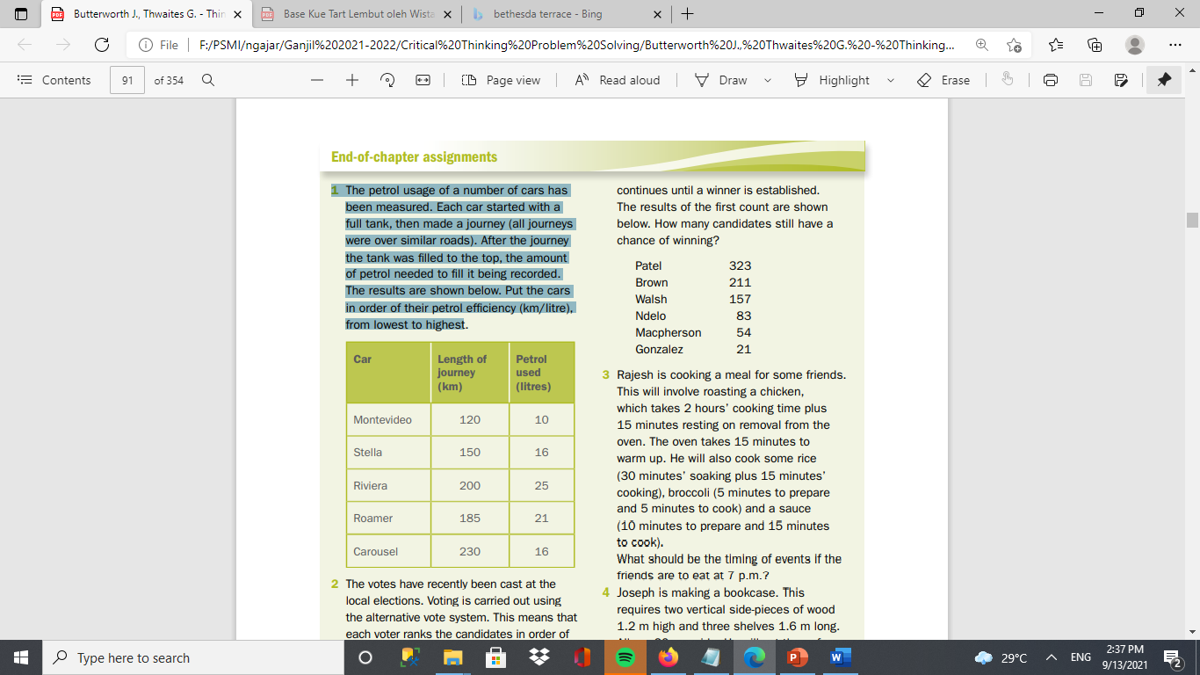

**Jawab :**

Montevideo = 120/10 = 12L/Km

Stella = 150/16 = 9,3L/Km

Riviera = 200/25 = 8L/Km

Roamer = 185/21 = 8,8L/Km

Carousel = 230/16 = 14,3L/Km

**Urutan : Riviera -> Roamer -> Stella -> Montevideo -> Carousel**

1. 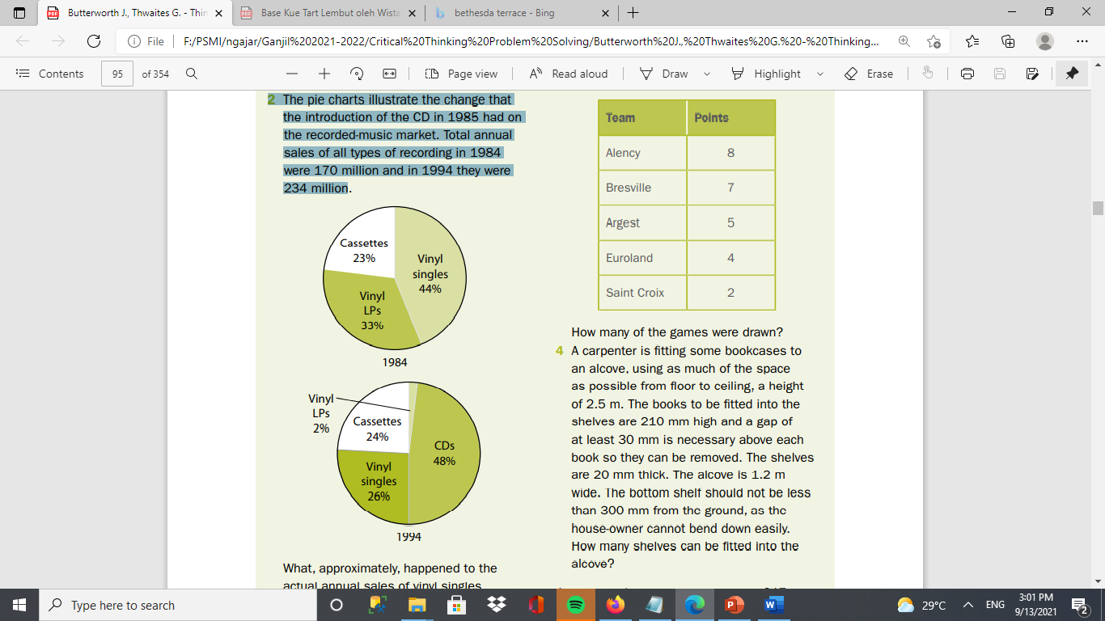Diagram lingkaran disamping mengilustrasikan perubahan pengenalan CD pada tahun 1985 di pasar musik rekaman. Total penjualan tahunan semua jenis rekaman pada tahun 1984 adalah 170 juta dan pada tahun 1994 mereka adalah 234 juta. Kira-kira apa yang terjadi dengan penjualan tahunan sebenarnya dari single vinyl antara tahun 1984 dan 1994?
   * + A Mereka turun 14 juta.
     + **B Mereka turun 5 juta.**
     + C Mereka tidak berubah.
     + D Mereka naik 17 juta.
     + E Mereka naik 64 juta.

**Jawab :**

1984 terjual 170juta

1994 terjual 234juta

Single Vinyl pada 1984 terjual = 74,8juta

Single Vinyl pada 1994 terjual = 60,8juta

Single Vinyl mengalami penurunan sebesar 4juta

1. Sebuah warung panekuk menjual panekuk manis dan panekuk gurih. Pancake gurih dapat memiliki tiga topping (telur, ham, tomat) yang dapat digunakan dalam kombinasi apa pun. Yang manis datang dengan selai jeruk, lemon atau stroberi dengan es krim atau krim segar. Berapa banyak kombinasi yang dijual kios?

**Jawab :**

Penekuk gurih :

* Pakai 3 topping (telur, ham dan tomat)
* Tanpa topping

Jadi, total kombinasi = 3 (3 topping) + 1 (tanpa topping) = 4 kombinasi

Panekuk manis:

* Pakai 2 selai jeruk dan lemon
* Pakai 2 tambahan es krim dan krim segar

Jadi, total kombinasi = 2 (selai) x 2 (tambahan) = 4 kombinasi

Jadi, jumlah total kombinasi yang dapat dijual oleh kios adalah:

4 (kombinasi panekuk gurih) x 4 (kombinasi panekuk manis) = **16 kombinasi**